=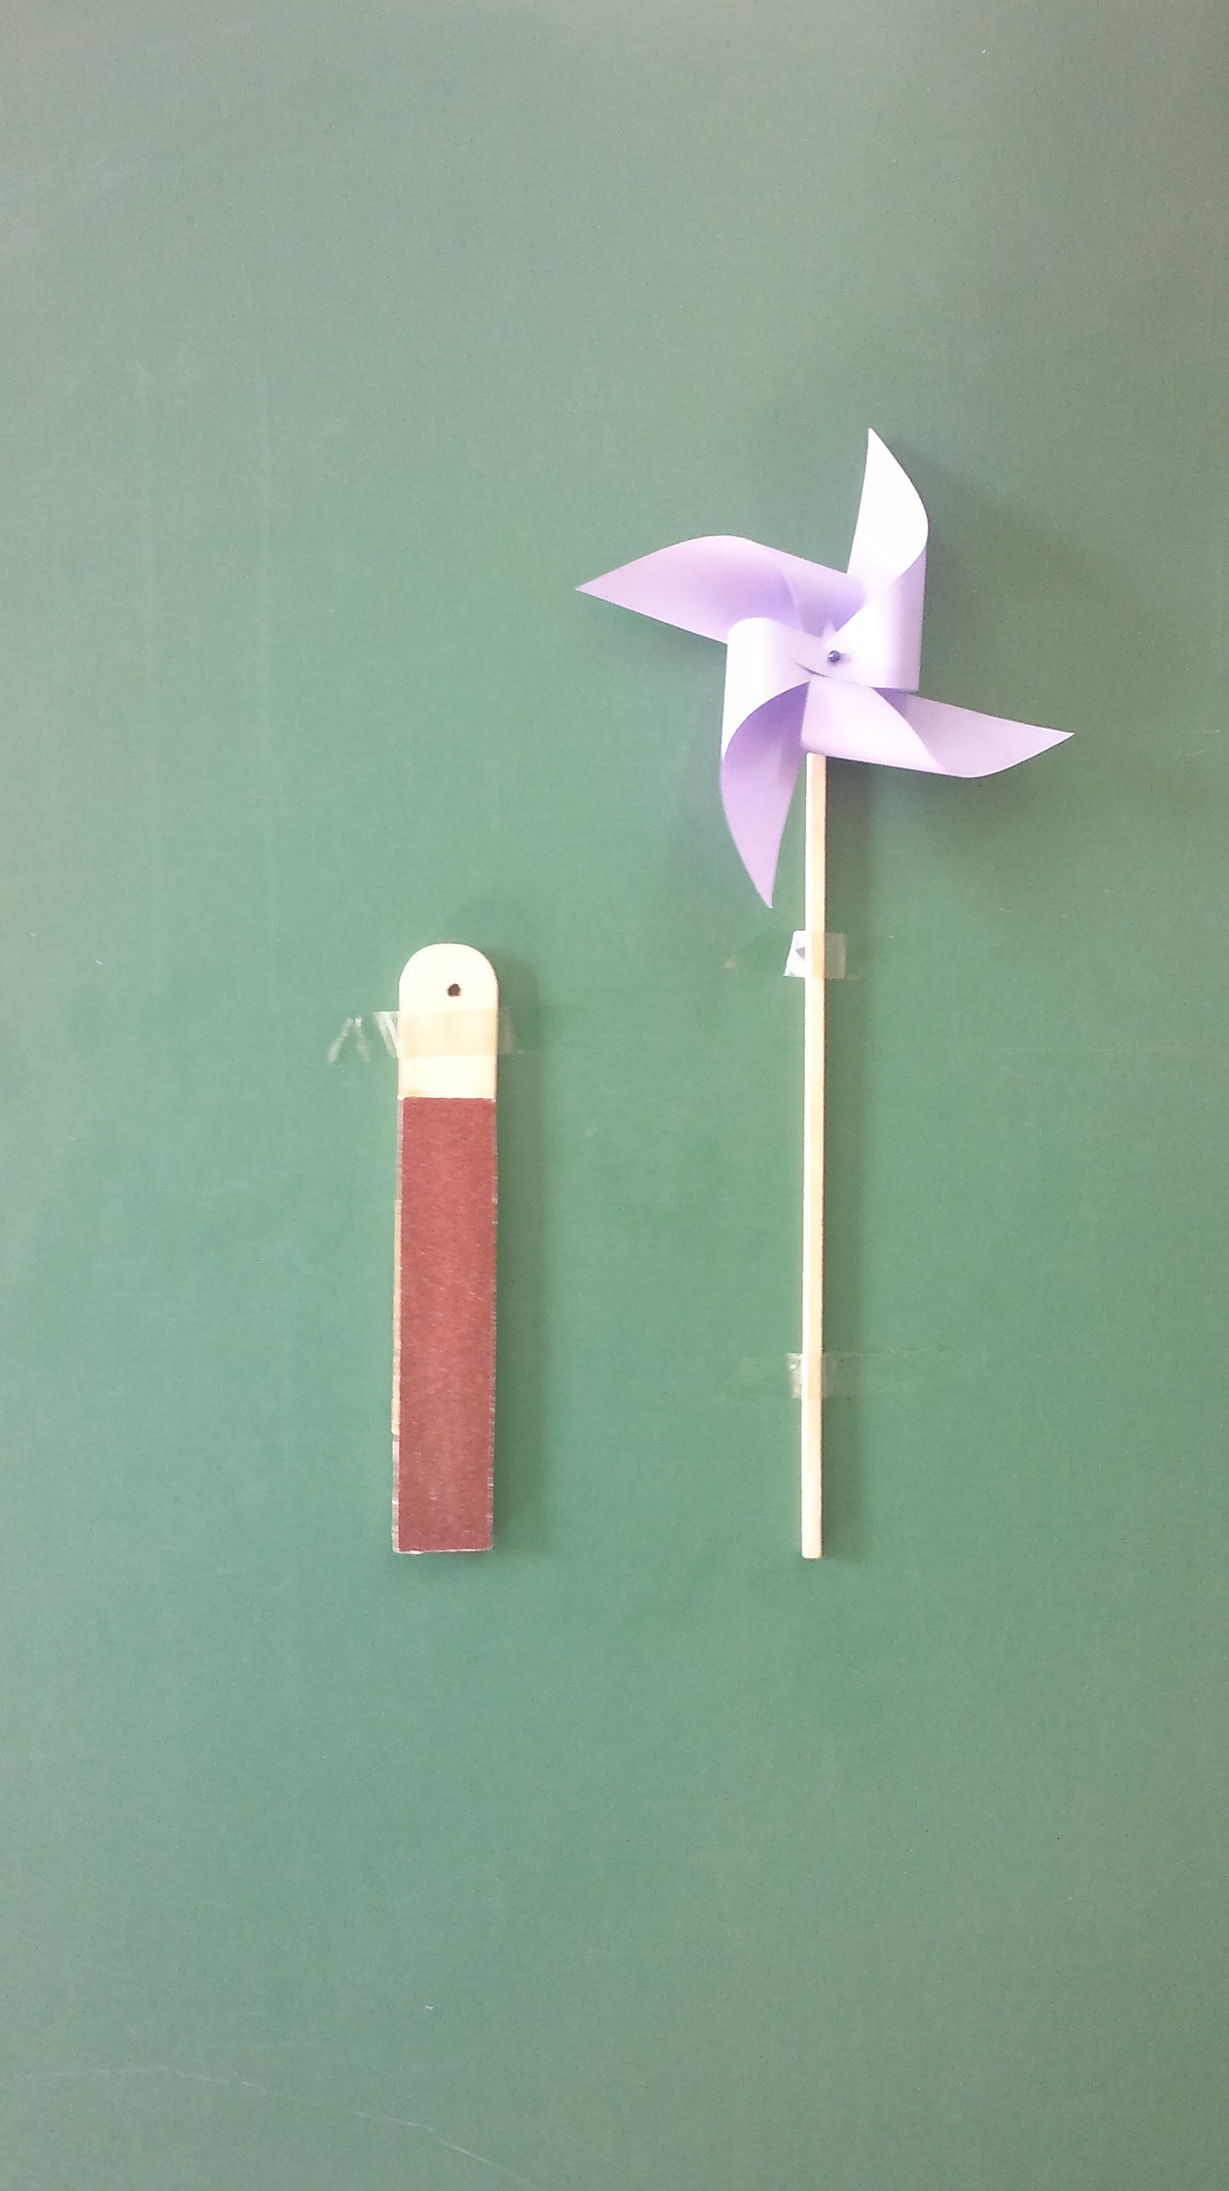
ТЕХНИКА И ТЕХНОЛОГИЈА
Практичан рад ученика петог разреда. Обрада дрвета и папира.

